Тема: Розвʼязування типових завдань за темою «Скалярний добуток векторів. Кут між векторами»
Мета: Формувати вміння використовувати набуті знання для розвʼязування типових завдань. Перевірити рівень засвоєного матеріалу, виявити можливі прогалини.

Хід уроку
- Організаційний етап
- Привітання
- Перевірка присутніх на уроці
- Налаштування на роботу

- Розвʼязування завдань
№1
$\vec{a}$ і $\vec{b}$ - ненульові вектори. Вкажіть співнапрямлені, протилежно напрямлені, перпендикулярні вектори $\vec{a}$ і $\vec{b}$, якщо:
 | $$∠\left(\vec{a},\vec{b}\right)=0°$$ | Співнапрямлені
 | $$\vec{a}∙\vec{b}=0$$ | Перпендикулярні
 | $$∠\left(\vec{a},\vec{b}\right)=180°$$ | Протилежно напрямлені
 | $$∠\left(\vec{a},\vec{b}\right)=30°$$ | Неколінеарні

№2
Знайдіть скалярний квадрат вектора $\vec{a}$, якщо:

 | $$\vec{a}\left(1;0;-1\right)$$ |  | $$\vec{a}\left(2;3;-5\right)$$
 | $$\left|\vec{a}\right|=4$$ |  | $$\left|\vec{a}\right|=2\sqrt{3}$$

Розвʼязання:
$${\vec{a}}^{2}=1^{2}+0^{2}+{\left(-1\right)}^{2}=2$$
$${\vec{a}}^{2}=2^{2}+3^{2}+{\left(-5\right)}^{2}=4+9+25=38$$
$${\vec{a}}^{2}={\left|\vec{a}\right|}^{2}=4^{2}=16$$
$${\vec{a}}^{2}={\left|\vec{a}\right|}^{2}={\left(2\sqrt{3}\right)}^{2}=12$$

№3
Знайдіть кут між векторами:
 | $\vec{a}\left(2;0;-2\right)$ і $\vec{b}\left(3;-3;0\right)$ |  | $$\vec{a}\left(1;2;3\right) \text{і }\vec{b}\left(-9;3;1\right)$$

Розвʼязання:
$$\cos{φ}=\frac{\vec{a}∙\vec{b}}{\left|\vec{a}\right|∙\left|\vec{b}\right|}=\frac{6+0+0}{\sqrt{4+0+4}∙\sqrt{9+9+0}}=\frac{6}{\sqrt{8}∙\sqrt{18}}=\frac{6}{\sqrt{144}}=\frac{6}{12}=\frac{1}{2}$$
$$φ=60°$$
$$\cos{φ}=\frac{\vec{a}∙\vec{b}}{\left|\vec{a}\right|∙\left|\vec{b}\right|}=\frac{-9+6+3}{\sqrt{1+4+9}∙\sqrt{81+9+1}}=\frac{0}{\sqrt{13}∙\sqrt{91}}=0$$
$$φ=0°$$

№4
Дано вектори $\vec{m}\left(-5;0;1\right)$ і $\vec{n}\left(5;-1;0\right)$. Обчисліть:

 | $$\left|\vec{m}+\vec{n}\right|$$ |  | $$\left|2\vec{m}-\vec{n}\right|$$

Розвʼязання:
$$\vec{m}\left(-5;0;1\right)+\vec{n}\left(5;-1;0\right)=\vec{c}\left(0;-1;1\right)$$
$$\left|\vec{m}+\vec{n}\right|=\sqrt{0^{2}+{\left(-1\right)}^{2}+1^{2}}=\sqrt{2}$$
$$2∙\vec{m}=2\vec{m}\left(-10;0;2\right)$$
$$2\vec{m}\left(-10;0;2\right)-\vec{n}\left(5;-1;0\right)=\vec{d}\left(-15;1;2\right)$$
$$\left|2\vec{m}-\vec{n}\right|=\sqrt{225+1+4}=\sqrt{230}$$

№5
Доведіть, що $ABCD$ – квадрат, якщо $A\left(1;1;1\right)$, $B\left(1;5;1\right)$, $C\left(5;5;1\right)$, $D\left(5;1;1\right)$

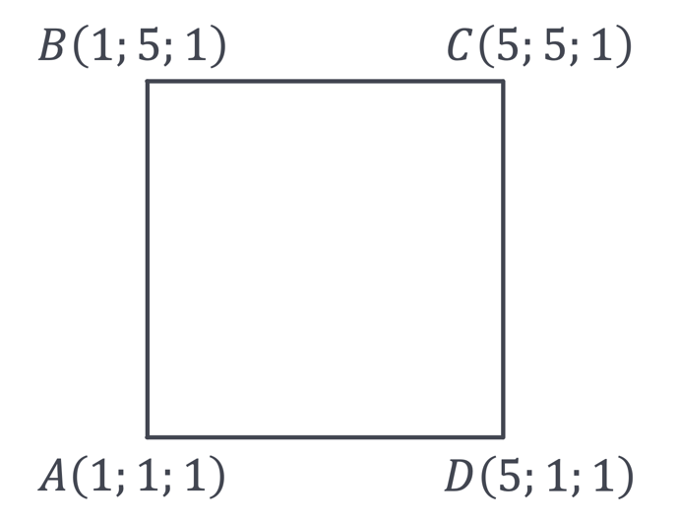 | Доведення:
 | $$\vec{AB}\left(0;4;0\right)$$ | $$\left|\vec{AB}\right|=\sqrt{0+16+0}=4$$
 | $$\vec{BC}\left(4;0;0\right)$$ | $$\left|\vec{BC}\right|=\sqrt{16+0+0}=4$$
 | $$\vec{CD}\left(0;-4;0\right)$$ | $$\left|\vec{CD}\right|=\sqrt{0+16+0}=4$$
 | $$\vec{AD}\left(4;0;0\right)$$ | $$\left|\vec{AD}\right|=\sqrt{16+0+0}=4$$
 | Оскільки довжини всіх сторін рівні, то даний чотирикутник ромб.
$$\cos{∠\left(\vec{AB},\vec{BC}\right)}=\frac{\vec{AB}∙\vec{BC}}{\left|\vec{AB}\right|∙\left|\vec{BC}\right|}=\frac{0+0+0}{\left|\vec{AB}\right|∙\left|\vec{BC}\right|}=0 → ∠\left(\vec{AB},\vec{BC}\right)=90°$$
Оскільки протилежні кути ромба рівні і сума кутів чотирикутника $360°$, то в даного ромба всі кути рівні, отже він є квадратом.
Доведено

- Підсумок уроку
- Що є кутом між векторами, які не перетинаються? Яка градусна міра між співнапрямленими векторами?
- Як знайти скалярний добуток векторів, якщо відомі їх координати?
- Як знайти скалярний добуток векторів, якщо відомі їх довжини і кут між ними?
- Якщо вектори перпендикулярні, то їх скалярний добуток дорівнює… ?
- Як знайти градусну міру між векторами, якщо відомі їх довжини?

- Домашнє завдання
Повторити § 14  Виконати № 14.4; 14.14; 14.12; 14.18; 14.21 | О.С. Істер  (2018)
Повторити § 6, п.42  Виконати № 42.13; 42.15; 42.17; 42.21 | А.Г. Мерзляк  (2018)

